附件2：成绩查询操作流程

注册网址：学生手机端
用网页登录http://10.51.59.11:81 绑定账号
流程图：首先连接校园网后开始以下操作（新的体测平台从2026年开始使用，仅用于查询2026年及以后的成绩；
2025年及以前的体测成绩在连接校园网后打开链接：http://10.0.1.53:81/Wap/login.html；输入学号、密码（Cupk@身份证后6位），登录“平台”。
后附2026年体测成绩查询流程。

一、打开网址
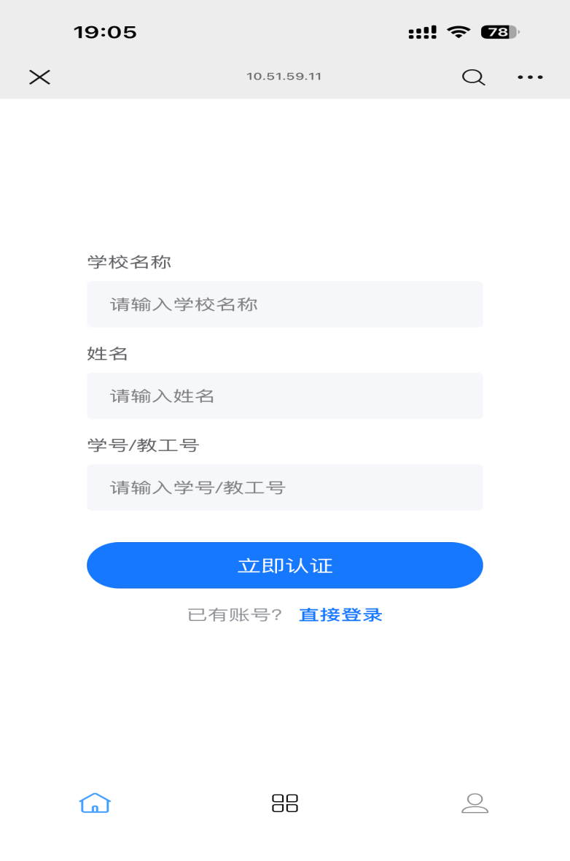
说明：
1、学校名称：中国石油大学（北京）克拉玛依校区
2、姓名：本人学籍姓名
3、学号：本人学号

- 注册账号
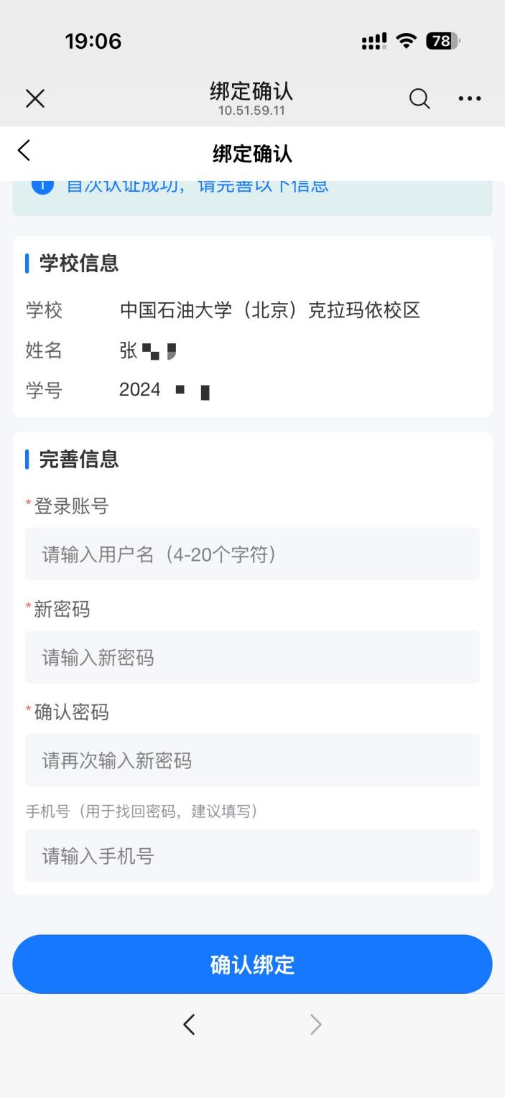

说明：
1、账号：自填（可填学号）
2、密码：自填（自行保存）
3、手机号：建议填写（用于密码找回）
三、成绩查询
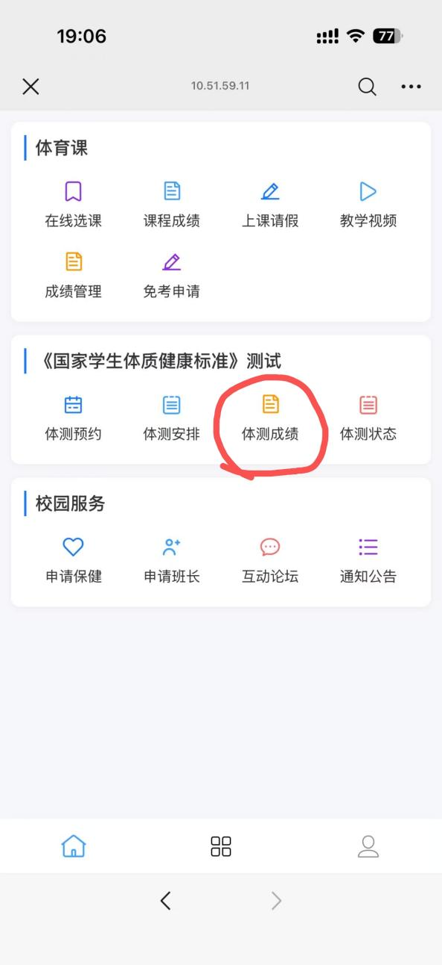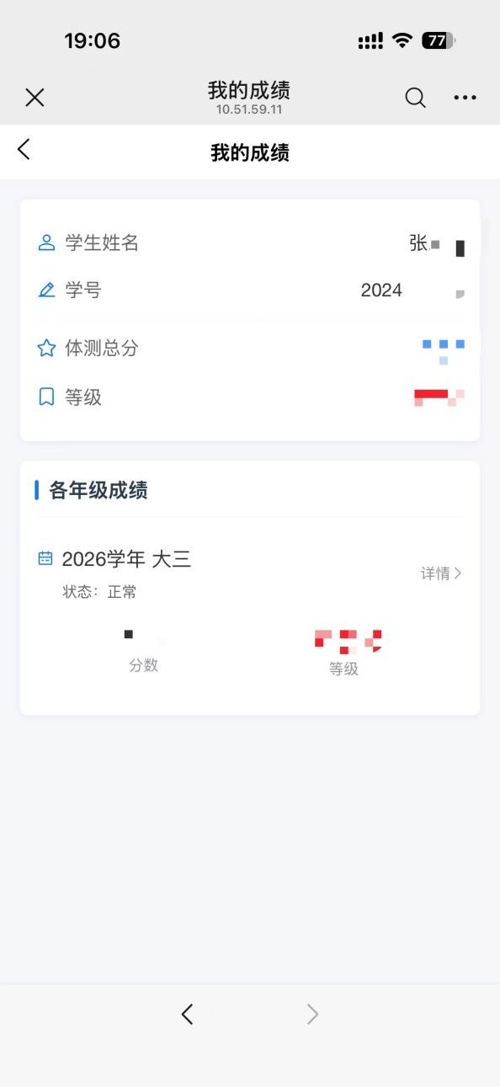

说明：点击体测成绩即可查询当前已完成测试成绩

